Aufgabe 1: Fragen zum Film | 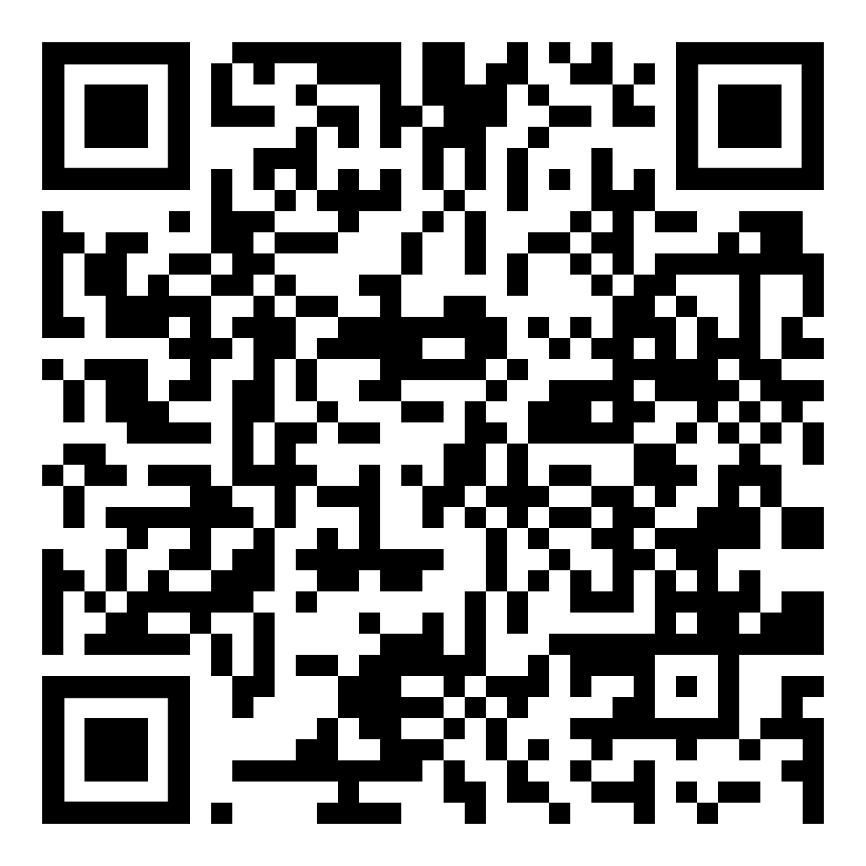
Scanne mit deinem iPad oder Smartphone den QR-Code auf der rechten Seite und schaue dir den Film «Was ist die Cloud?» an. Beantworte danach die Fragen zum Film.

Welches Problem haben Céline und Sandro?

____________________________________________________________________________________________________________________________________________________________________

Was ist die Cloud? Erkläre in 2 bis 3 Sätzen.

_____________________________________________________________________________________________________________________________________________________________________________________________________________________________________________________________________________________________ | Bild: Colourbox

Wie gelangen deine Fotos, Dokumente, usw. in die Cloud?

__________________________________________________________________________________________________________________________________________________________________________________________________________________________________________________________________________________________________________________________________________________________________________________________________________________________

Ist die Cloud irgendwann voll? Begründe deine Antwort.

______________________________________________________________________________________________________________________________________________________________________________________________________________________________________________________

Welche Vor- und Nachteile hast du, wenn du deine Dateien in der Cloud speicherst?

Vorteile | Nachteile
________________________________________________________________________________________________________________________________________________________________________________________________________________________________________________________________________________________________________________________________ | ________________________________________________________________________________________________________________________________________________________________________________________________________________________________________________________________________________________________________________________________

Was passiert mit deinen Daten in der Cloud? Wieso sollte man vorsichtig sein, wenn man persönliche Daten in der Cloud abspeichert?

_____________________________________________________________________________________________________________________________________________________________________________________________________________________________________________________________________________________________ | 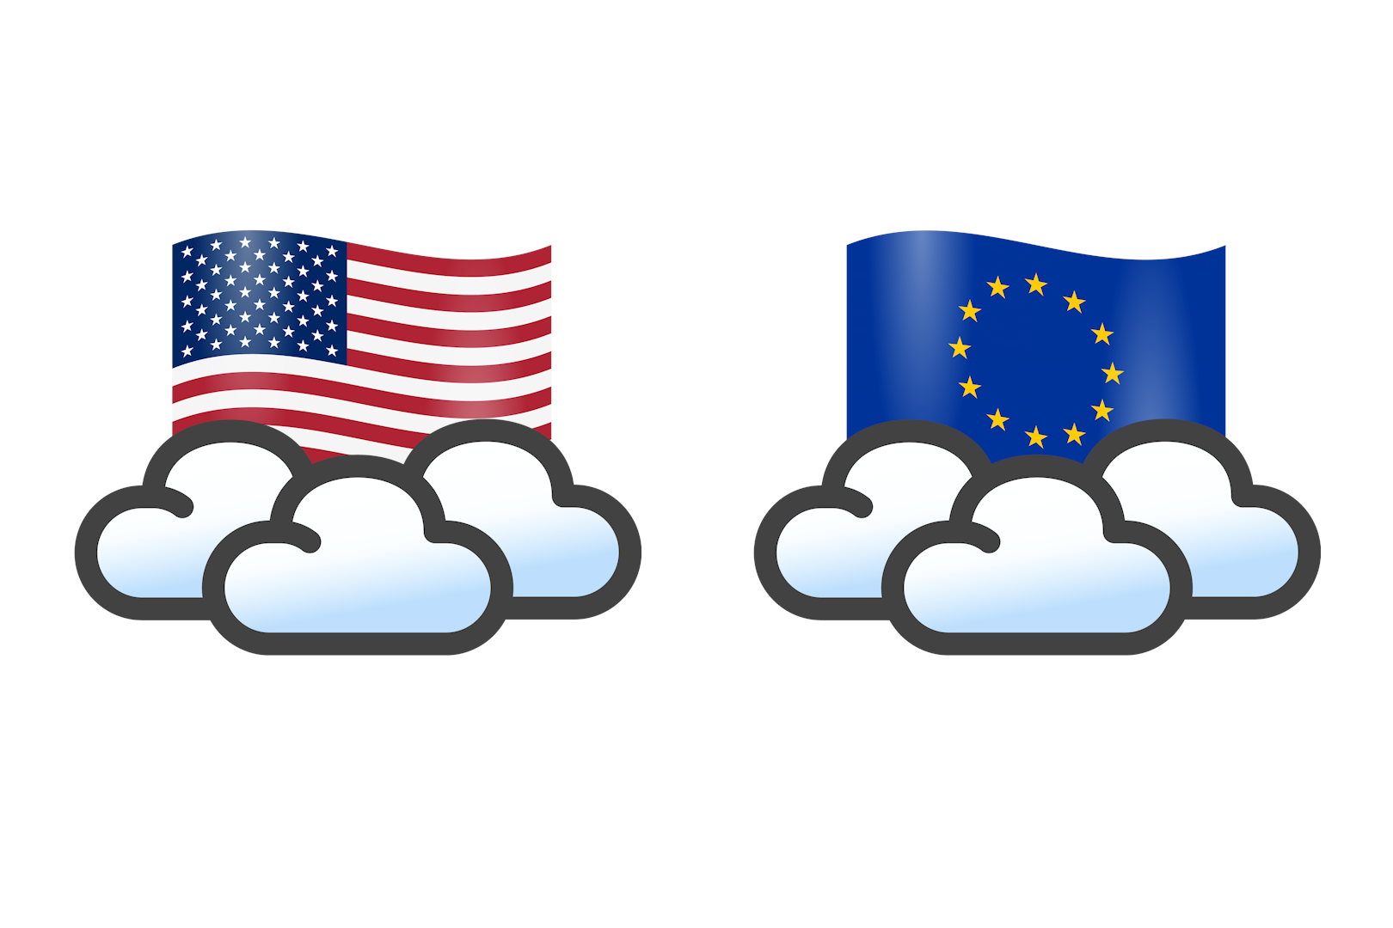  Bild: Shutterstock / Colourbox

Wieso speichern Schweizer Banken ihre Kundeninformationen nicht in der Cloud?

_____________________________________________________________________________________________________________________________________________________________________________________________________________________________________________________________________________________________ | Bild: Keystone

Angenommen du verlierst dein Smartphone mit allen Fotos, die auf der Speicherkarte waren. Gibt es eine Möglichkeit, deine Fotos irgendwie zu retten? Begründe.

_____________________________________________________________________________________________________________________________________________________________________________________________________________________________________________________________________________________________ | 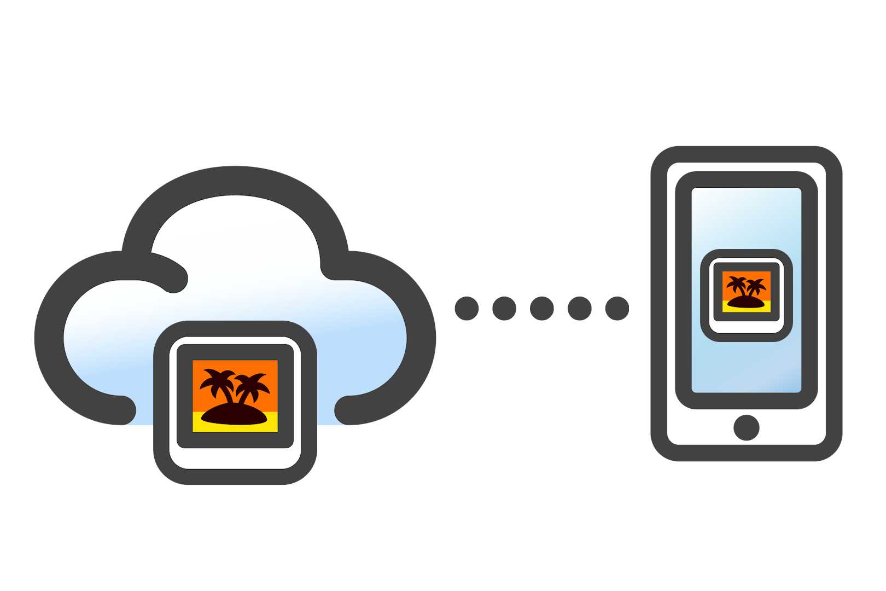  Bild: Shutterstock

Aufgabe 2a: Arbeitsschritte zur Erstellung des Legefilms

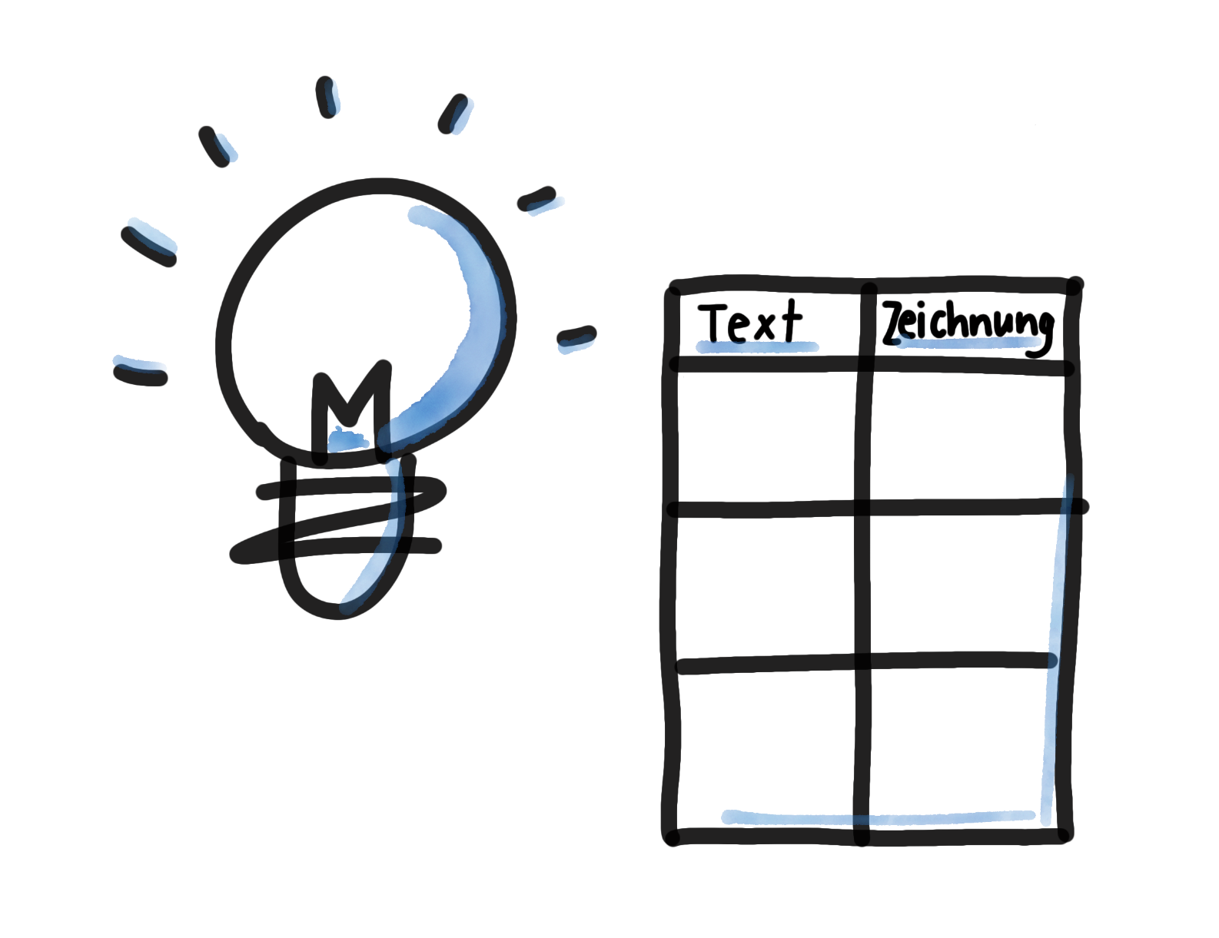Bild: SRF / Deborah Troxler | 1 | Texte verfassen & Zeichnungsideen notieren
Ein Legefilm wird mündlich dokumentiert. Dafür braucht ihr ein Skript, damit ihr wisst, was ihr im Film sagen wollt.
- Nehmt die Aufgabe 2b zur Hand. Schreibt passend zur Frage einen Antworttext in die Tabelle. Die Aufgabe 1 kann euch dabei eine Hilfe sein.
- Überlegt euch anschliessend zu jedem Text passende Illustrationsideen und notiert sie stichwortartig neben der Textvorlage in die Tabelle.
- Die fertigen Texte und Illustrationsideen gebt ihr der Lehrperson zum Korrigieren ab.

Bild: SRF / Deborah Troxler | 2 | Verbesserung & Reinschrift der Texte
Ihr braucht die korrigierte Aufgabe 2b und 6 Linienpapiere.
- Für jede Frage braucht ihr ein Linienpapier.
- Jede Frage wird auf ein Linienpapier abgeschrieben und der Antworttext folgt gleich darunter. Schreibt den Antworttext korrekt und sorgfältig ab.

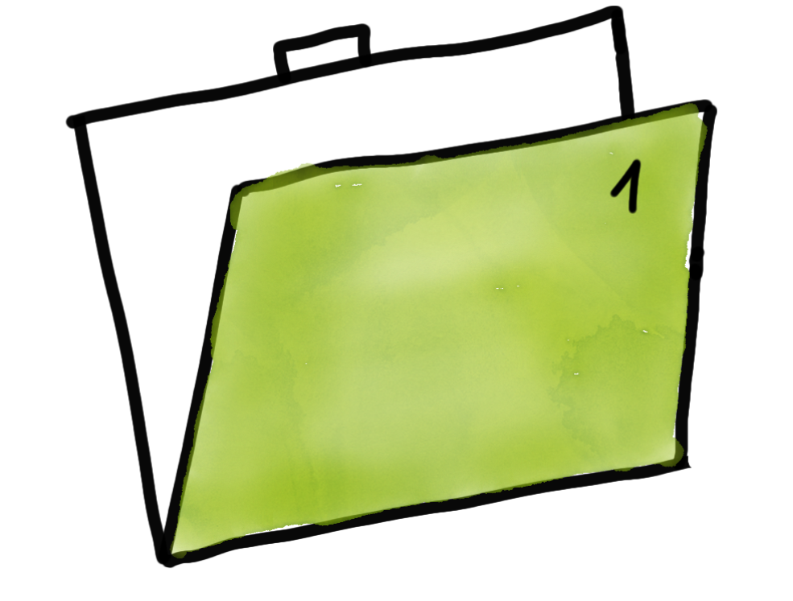  Bild: SRF / Deborah Troxler | 3 | Material geordnet ablegen
Ihr braucht 7 Zeigetaschen: Für den Titel, jeden Text und die dazu passenden Zeichnungen gibt es ein Mäppchen.
- Nummeriert die Zeigetaschen mit einem wasserfesten Filzstift von 0 - 6.
- Versorgt die Texte und später auch die Zeichnungen im richtigen Mäppchen (Titel ins Mäppchen , Fragestellung und Text ins Mäppchen , …).

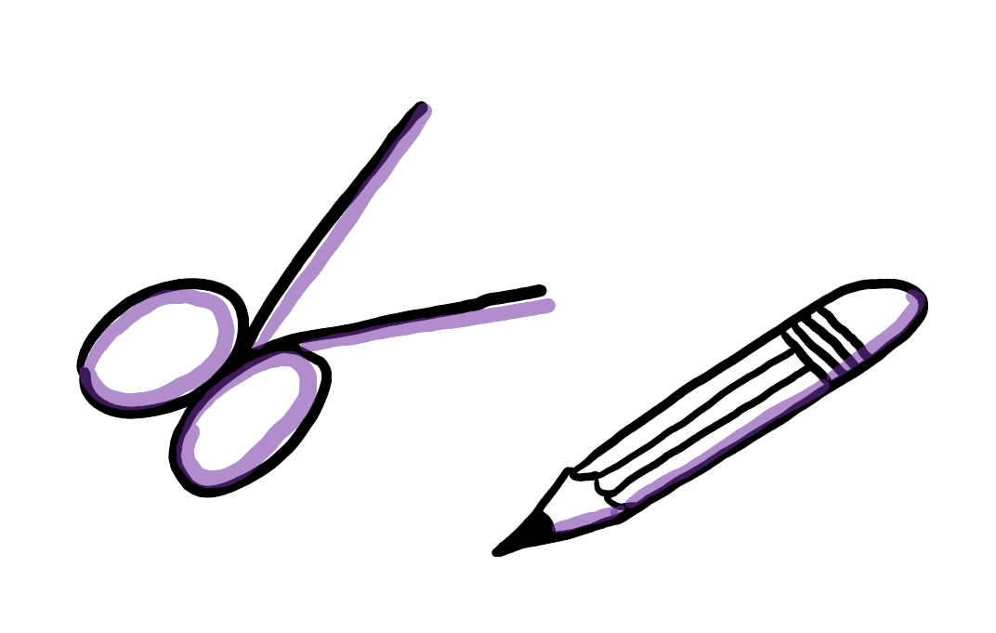Bild: SRF / Deborah Troxler | 4 | Zeichnungen erstellen
Ihr braucht die Aufgabe 2b, Zeichnungspapier und Farb- oder Filzstifte.
- Zeichnet und gestaltet eure Illustrationsideen. Zeichnet möglichst gross.
- Gestaltet den Titel des Films «Ab in die Wolke» mit einem schönen Schriftzug.
- Schneidet die fertiggestellten Zeichnungen sorgfältig aus.
- Versorgt eure Zeichnungen in der richtigen Zeigetasche.
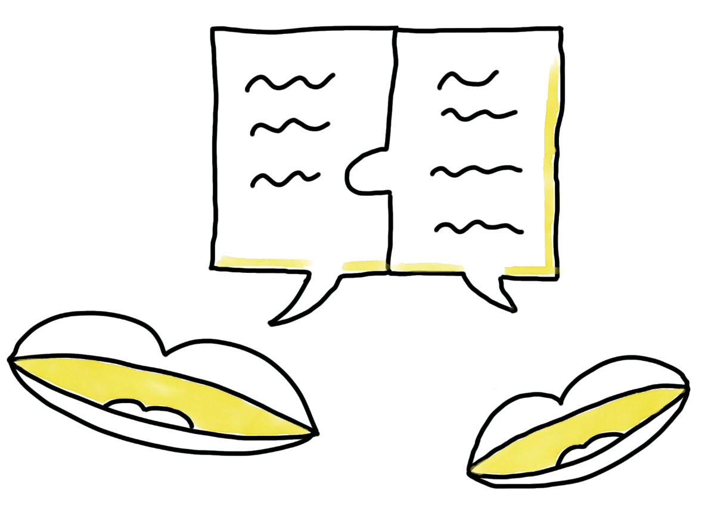 | 5 | Rollen verteilen & üben
Wer filmt, wer legt die Zeichnungen unter die Kamera und wer spricht? Teilt euch die Rollen auf.
- Sprecher/in: Übe den Text mit den Zeichnungen. Sprich langsam, laut und deutlich. Kläre ab, wo das Mikrofon eingebaut ist (z.B. beim Tablet), oder ob ihr ein externes Mikrofon anschliessen wollt.
- Filmmacher/in: Wie und wo muss die Kamera oder das Tablet angebracht werden (nicht direkt aus der Hand heraus filmen, das wackelt zu fest)? Mit welcher App kann man aufnehmen? Aus welcher Perspektive nimmst du den Legefilm auf? Wo muss der Gestalter bzw. die Gestalterin die Bilder hinlegen, damit sie im Film gut sichtbar sind? Wie stellst du die Schärfe ein?
- Gestalter/in: Schiebe die richtige Zeichnung zum richtigen Zeitpunkt ins Bild. Du musst dich gut mit dem Sprecher bzw. der Sprecherin und dem Filmmacher bzw. der Filmmacherin absprechen.

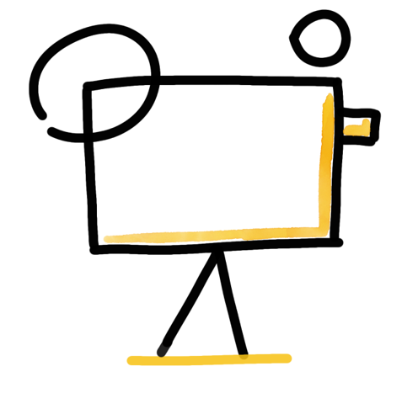 | 6 | Achtung, fertig, los
Seid ihr bereit? Dann nehmt euren Legefilm auf.
Hier ein paar Tipps:
- Achtet auf die Schärfe der Aufnahme. Es kommt immer wieder vor, dass die Kamera die Schärfe «sucht» und das Bild dabei von unscharf zu scharf und umgekehrt wechselt.
- Platziert den Sprecher bzw. die Sprecherin möglichst nahe beim Mikrofon, damit man ihn bzw. sie gut versteht.
- Der Film muss an einem ruhigen Ort aufgenommen werden. Auch ihr selbst solltet keine Störgeräusche machen (Kratzen, mit Stiften spielen, mit demFuss klopfen, ...).

Aufgabe 2b: Legefilm
Die Zeichnungen dürfen skizzenartig entstehen und sollen möglichst einfach zu zeichnen sein.
Eure Texte müssen einfach verständlich sein und die Fragen gut beantworten.

1 | Texte verfassen & Zeichnungsideen notieren

Mithilfe eurer Antworten auf dem Arbeitsblatt 1 verfasst ihr
einen Text, der die Frage beantwortet.
Überlegt euch zu jedem Text passende Illustrationsideen
und notiert diese stichwortartig in die Tabelle.

 | Fragestellung | Text | Illustrationsideen
 | Titel | Ab in die Wolke
 | Was ist die Cloud?
 | Wie gelangen deine Fotos, Dokumente, … in die Cloud?
 | Fragestellung | Text | Illustrationsideen
 | Welche Vorteile hast du, wenn du deine Dokumente, Fotos, … in der Cloud speicherst?
 | Welche Nachteile hast du, wenn du deine Dokumente, Fotos, … in der Cloud speicherst?
 | Was passiert mit den persönlichen Daten in der Cloud? Wieso muss man da aufpassen?
 | Eigene Frage:

Aufgabe 3: Wolkencluster
Jede Gruppe bekommt eine Rückmeldung zu ihrem Legefilm. Schreibt auf den Hauptzweig für welche Gruppe die Rückmeldung ist und auf die Unterzweige positive und kritische Feedbacks.
Rückmeldungen zu
den Legefilmen

